1.b
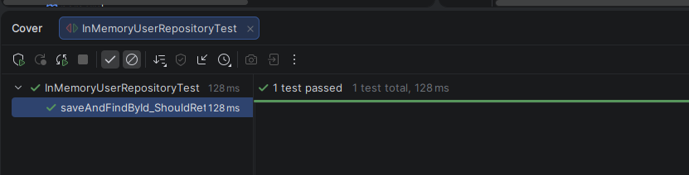
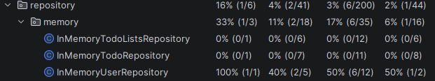

1.c
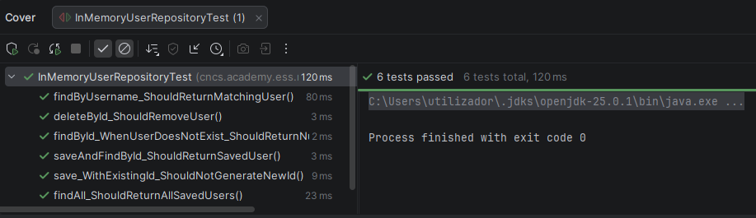
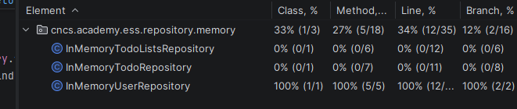

1.d
• TodoUserService depende de um UserRepository (pode ser SQL, pode ter I/O, pode ter estado externo). Para testar só a lógica do serviço (ex: login → JWT), usas mocks para:
- controlar o que o repositório devolve
- evitar dependência de BD/infra
- tornar o teste determinístico e rápido
• InMemoryUserRepository é o próprio “componente unitário” a testar (estrutura de dados e regras internas). Aqui não faz sentido mockar porque queres validar o comportamento real (guardar, remover, procurar, etc.).

1.e
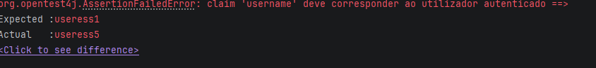
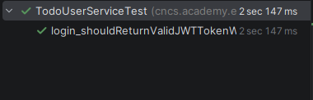
Ponto 2
2.a
2.b
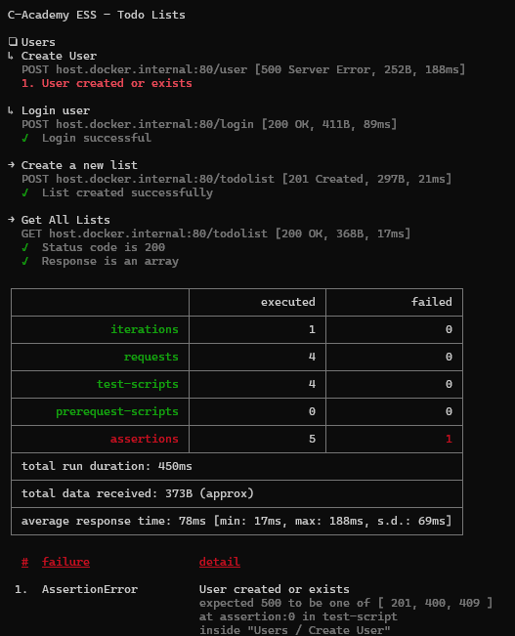
Ponto 3
3.a
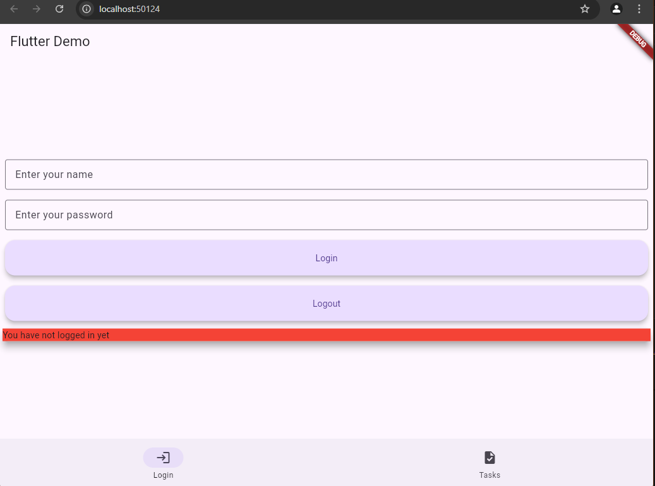

3.b
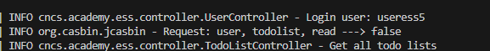
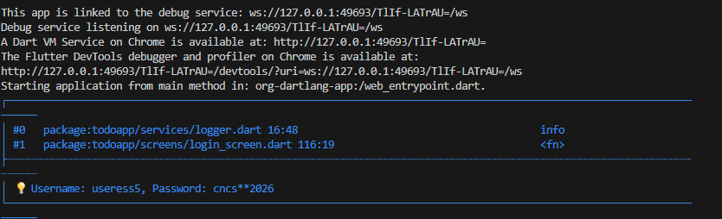
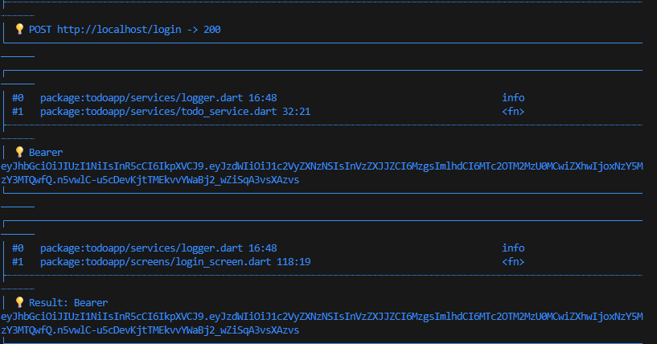
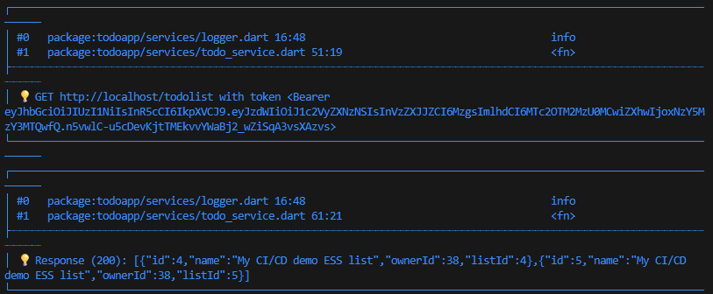
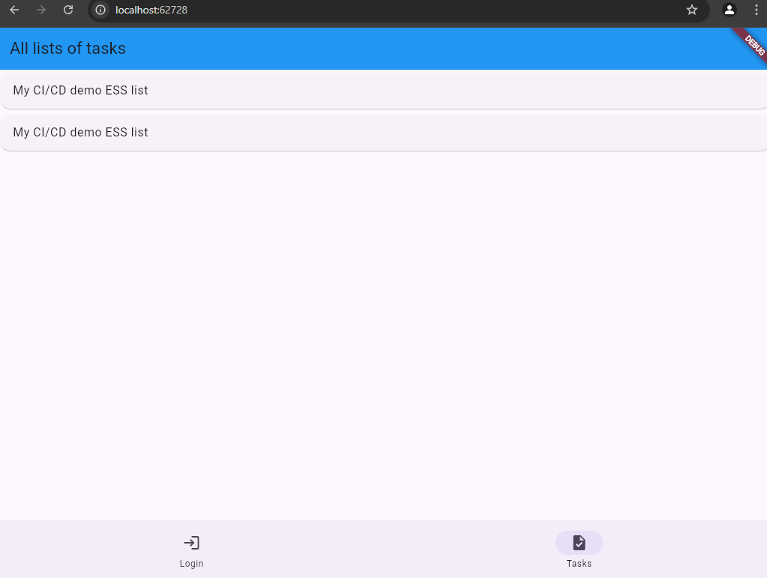

3.c
m produção, em vez de SharedPreferences (texto simples), usas flutter_secure_storage para:
- guardar o JWT cifrado no Keychain (iOS) / Keystore (Android)
- ler o token no arranque da app e anexar no header Authorization em cada request
- permitir “logout” apagando a key token

